* 스프링 프레임워크를 이용한 이클립스 재설치시 필요한것들?

(플러그인)

1. ER Master
2. Tern Eclipse IDE
3. Spring Tools 3 Add-on
4. Maven (spring을 깔아서 메이븐이 있는 것)
5. Pivotal tc Server (spring을 깔아서있는 것)
6. Enhanced Class Decompiler 3.1.1
7. MyBatipse 1.2.2

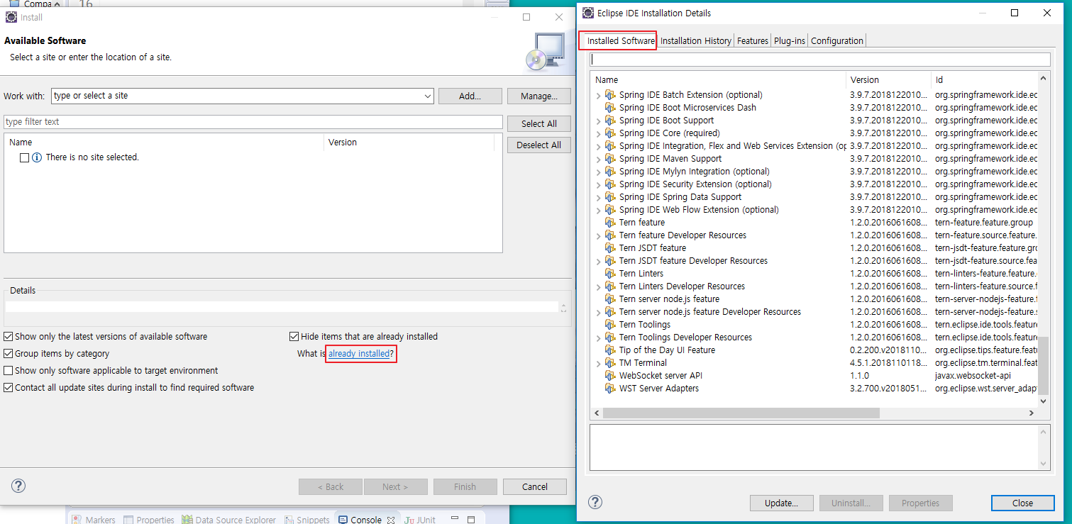

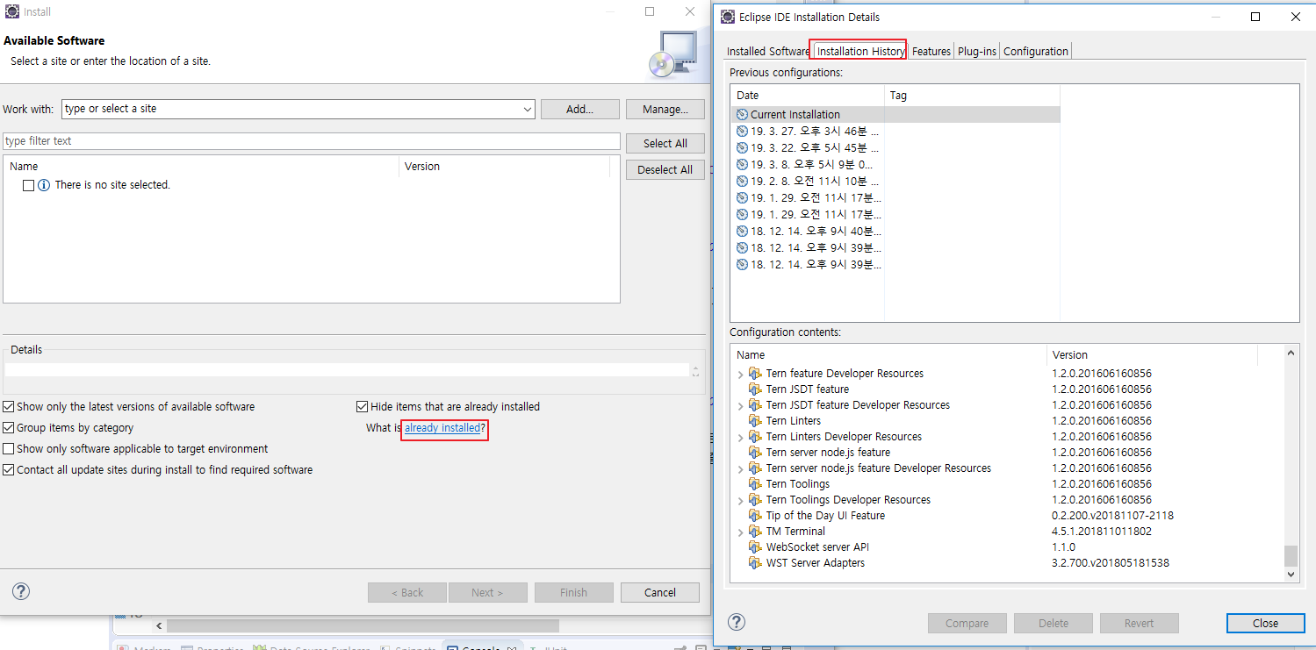

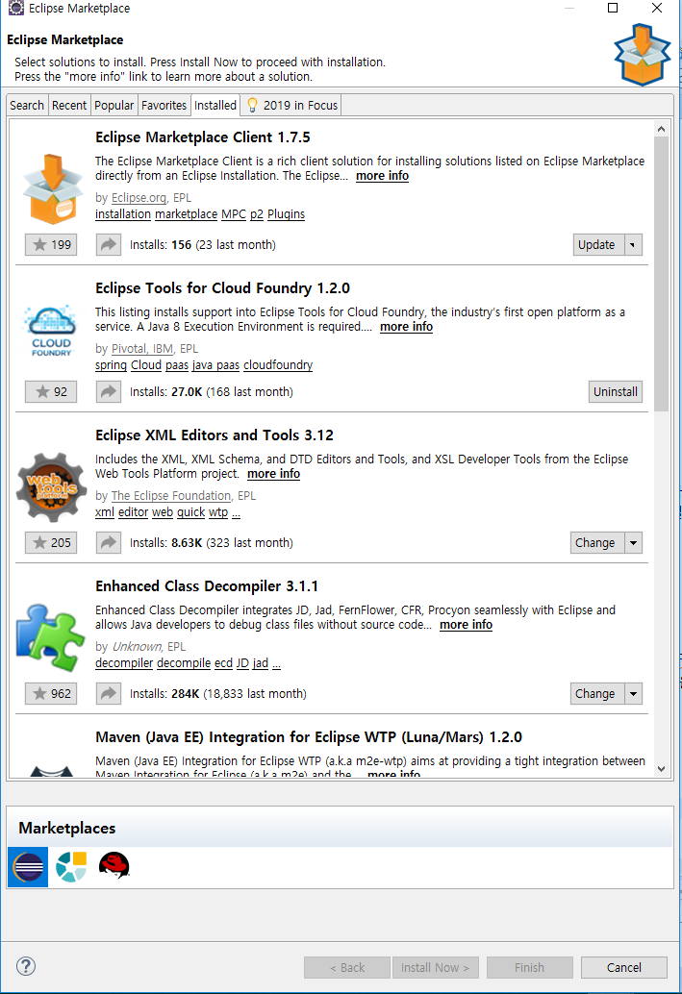

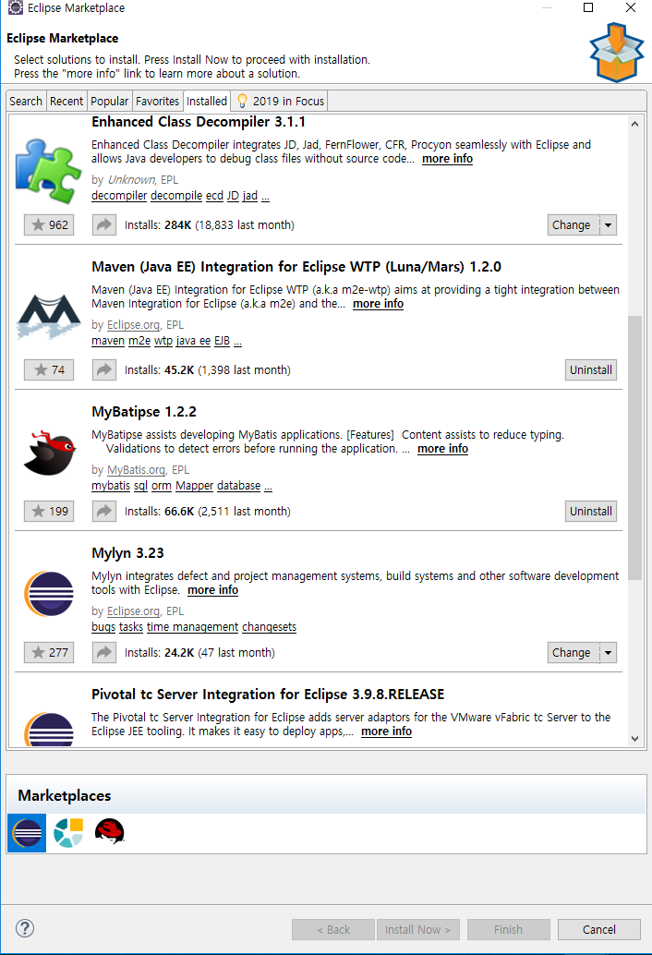

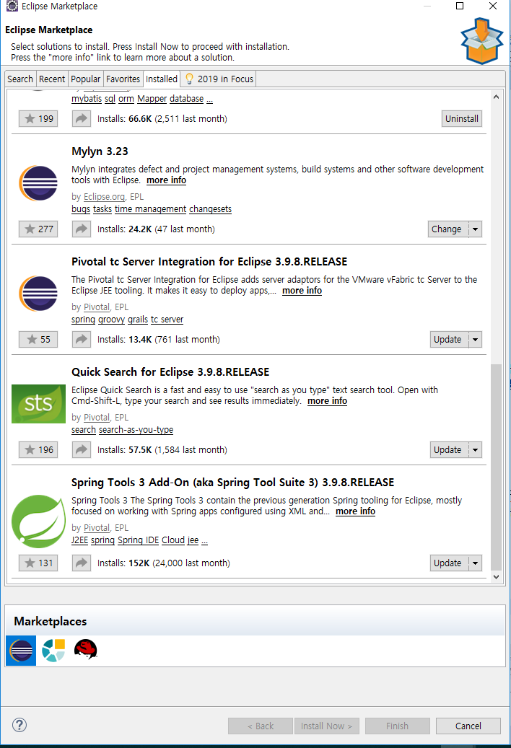

* 전송 (데이터운용)
* Html 에서 값을 전달

1. 글 목록 (보여주고 싶다) -> get 방식
2. 글 읽기 (뭔가 상세한 내용) -> get 방식
3. 글 등록 -> post
4. 글 삭제 -> get
5. 글 수정 -> post

* Gitignore 의 목적
* Gitignore에 설정을 하지않고 올리고, 다른 사람에게 배포하면 완벽한 코드이더라도 다깨진다
* 왜? 이클립스마다 고유의 설정이 있다. 그러므로 다른 사람이 배포받은 이클립스 프로젝트를 열면 깨지는 것
* Gitignore 에 설정을 하면 이를 방지 할 수 있다